**成都芙蓉饭店公交路线图**

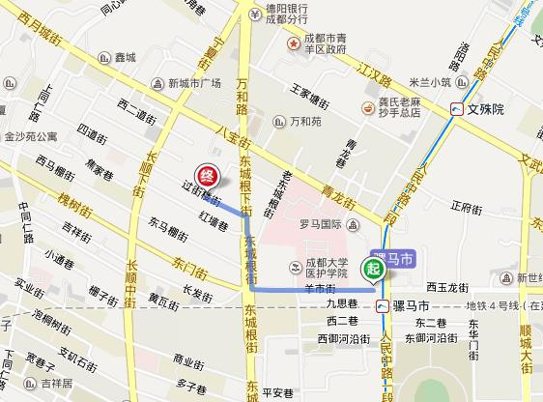

1.火车北站公交路线：

地铁一号**(世纪城方向)**→骡马市 站下车(A口出)，步行940米。

54路步行至 [人民北路二段北站](javascript:void(0))→八宝街站下车，步行230米。

57路步行至 [城北客运中心站](javascript:void(0))→八宝街站下车，步行230米。

2.火车东站公交路线：

**地铁2号线（犀浦方向）→**[天府广场站](javascript:void(0))**（升仙湖方向）** 下，换乘 **地铁1号线,→骡马市站下，**步行940米。

**地铁2号线（犀浦方向）→**[人民公园站](javascript:void(0)) 下车(D2口出)  ，换乘 **62路**, 在 [长顺下街站](javascript:void(0)) 下车，步行370米。

**4路**→在[八宝街站](javascript:void(0)) 下车，步行760米。

3.火车南站公交路线：

**地铁1号线(升仙湖方向)**, 在 [骡马市站](javascript:void(0)) 下车(A口出)，步行940米。

**16路**→ [人民中路二段站](javascript:void(0)) 下车，换乘 **341路**(或 [5路](javascript:void(0))), 在 [八宝街站](javascript:void(0)) 下车 ，步行 230米。

4.机场公交线路：

步行至双流机场办公区站（150米）乘坐**318**路。在武侯大道川藏路口站下车。

步行至川藏路武侯大道口站（240米）乘坐**57**路，在八宝街下，步行至过街楼街（470米）